Práctica: la Fundición en ThingsBoard (OPC UA → API de gateway → jerarquía de activos)
Serie 2 · Node-RED + ThingsBoard. Es la continuación de 1-dashboard/fundicion. Flujo resuelto para el profesorado: flows/fundicion-thingsboard-solucion.json. Panel resuelto: thingsboard/panel-fundicion.json.

Introducción
Al terminar esta práctica, la Planta Norte estará en ThingsBoard como una empresa real la tendría: un dispositivo por máquina (11), cada uno con el perfil de su tipo (horno, prensa, robot…), organizados en una jerarquía de activos (planta → zonas → máquinas) y con alarmas que suben por esa jerarquía hasta la planta. Una sola conexión MQTT de Node-RED alimentará todo.
La cadena que vas a construir:
- La Fundición publica 11 activos por OPC UA (4841).
- Node-RED se suscribe a toda la planta y actúa como pasarela con la API de gateway de ThingsBoard.
- ThingsBoard crea un dispositivo por máquina, los organiza en activos y relaciones, vigila con reglas por perfil y propaga las alarmas a la planta.
- Responsable de mantenimiento ve la planta entera, baja al detalle de cada máquina y gestiona las alarmas.
Lo nuevo respecto a las otras prácticas de la serie 2:
 | Prácticas anteriores | Fundición
Dispositivos | 1 (más zonas, boyas o dosímetros) | 12, de 7 perfiles distintos
Organización | Lista de dispositivos | Activos y relaciones: planta → zonas → máquinas
Alarmas | En el dispositivo o su perfil | En el perfil y propagadas a la planta
Gestión | Ver la alarma | Reconocer, comentar, asignar
Antes de empezar, comprueba que tienes:
- ☐ El laboratorio arrancado y la Fundición en marcha (gemelo 3D en http://localhost:3000).
- ☐ Node-RED en http://localhost:1880 y ThingsBoard en http://localhost:8080 (tenant@thingsboard.org / tenant).
- ☐ La serie 1 de la Fundición hecha (o, al menos, sus partes 1 y 2).
Endpoint OPC UA desde Node-RED: opc.tcp://fundicion-opcua:4841/UA/Fundicion (ns=1). MQTT de ThingsBoard: host thingsboard, puerto 1883.

Fase 1 — La planta en ThingsBoard (partes 1 a 6)

Parte 1 — Suscribirse a toda la planta
- Pestaña nueva Fundición → ThingsBoard.
- inject Iniciar (once after 2 s) → function Suscribir planta → OpcUa-Client SUBSCRIBE (1 s):
// ENTRADA: el inject "Iniciar"
// SALIDA: una suscripción por variable de proceso de los 11 activos, sus estados y los KPI
const VARIABLES = {
"IF-01": ["TemperaturaMetal", "PotenciaBobina", "Vibracion", "Presion", "OEE", "NivelCarga", "Fase"],
"IF-02": ["TemperaturaMetal", "PotenciaBobina", "Vibracion", "Presion", "OEE", "NivelCarga", "Fase"],
"MP-01": ["TiempoCiclo", "Temperatura", "Potencia", "Vibracion", "Presion", "OEE"],
"MP-02": ["TiempoCiclo", "Temperatura", "Potencia", "Vibracion", "Presion", "OEE"],
"ROB-03": ["TiempoCiclo", "Temperatura", "Potencia", "Vibracion", "Presion", "OEE", "MachosColocados"],
"COL-01": ["TemperaturaColada", "TiempoCiclo", "Potencia", "Vibracion", "PesoCuchara", "CaudalColada", "NivelLlenado", "OEE", "Colando", "MoldeEnPosicion"],
"ROB-01": ["TiempoCiclo", "Temperatura", "Potencia", "Vibracion", "Presion", "VelocidadTCP", "OEE"],
"ENF-01": ["TemperaturaMolde", "TiempoResidencia", "Potencia", "Vibracion", "Presion", "VelocidadVentiladores", "OEE"],
"DES-01": ["TiempoCiclo", "Temperatura", "Potencia", "Vibracion", "Presion", "FrecuenciaVibracion", "OEE", "Marcha"],
"ROB-02": ["TiempoCiclo", "Temperatura", "Potencia", "Vibracion", "Presion", "CargaUtil", "PiezasManipuladas", "OEE"],
"QC-01": ["TiempoCiclo", "Temperatura", "Potencia", "Vibracion", "Presion", "DesviacionEscaneo", "PiezasConformes", "OEE"]
};
const KPIS = ["OEEPlanta", "ProduccionTurno", "PiezasConformes", "EnergiaEspecifica", "CO2Estimado", "VelocidadLinea"];
const TEXTO = ["Fase"], BOOL = ["Colando", "MoldeEnPosicion", "Marcha"];
const m = [];
for (const k of KPIS) m.push({ topic: "ns=1;s=KPIs." + k, datatype: "Double" });
for (const [activo, vars] of Object.entries(VARIABLES)) {
for (const v of vars) {
const tipo = TEXTO.includes(v) ? "String" : BOOL.includes(v) ? "Boolean" : "Double";
m.push({ topic: "ns=1;s=" + activo + "." + v, datatype: tipo });
}
m.push({ topic: "ns=1;s=" + activo + ".Estado", datatype: "String" });
}
node.status({ text: m.length + " variables" });
return [m];
- Después, el Agrupar de la serie 1 y un delay Rate Limit de 1 mensaje cada 2 segundos (con 12 dispositivos, 1 por segundo es más de lo que necesita mantenimiento).
Comprueba. ¿Cuántas variables se suscriben ahora? ¿Por qué no se suscriben las de TagsS7?

Parte 2 — La pasarela
- En ThingsBoard, Entities → Devices → + → Add new device: Pasarela-Fundicion, marcando Is gateway. Copia su token.
- No crees nada más a mano: los 12 dispositivos los creará la pasarela.

Parte 3 — Un dispositivo por máquina
Conecta al delay un function Gateway activos:
// ENTRADA: la planta agrupada por activo (1 mensaje/s)
// SALIDA: mensajes de la API de gateway de ThingsBoard: un dispositivo por activo
const TIPOS = {"IF": "horno", "MP": "prensa", "ROB": "robot", "COL": "colada", "ENF": "tunel", "DES": "desmoldeo", "QC": "calidad"}; // prefijo del activo → perfil de dispositivo
const FICHA = {
"IF-01": ["Horno de inducción 01", "Fusion", "PLC-FUS-01 · S7-1515"], "IF-02": ["Horno de inducción 02", "Fusion", "PLC-FUS-01 · S7-1515"],
"MP-01": ["Prensa de moldeo superior", "Moldeo", "PLC-MOL-01 · S7-1512"], "MP-02": ["Prensa de moldeo inferior", "Moldeo", "PLC-MOL-01 · S7-1512"],
"ROB-03": ["Robot posicionador de machos", "Moldeo", "PLC-MOL-01 · S7-1512"], "COL-01": ["Estación de colada automática", "Colada", "PLC-COL-01 · S7-1516F"],
"ROB-01": ["Robot de inoculación y escoriado", "Colada", "PLC-COL-01 · S7-1516F"], "ENF-01": ["Túnel de enfriamiento", "Enfriamiento", "PLC-LIN-01 · ET200SP"],
"DES-01": ["Desmoldeo vibratorio", "Acabado", "PLC-ACA-01 · S7-1512"], "ROB-02": ["Robot de manipulación de piezas", "Acabado", "PLC-ACA-01 · S7-1512"],
"QC-01": ["Célula de calidad 3D", "Calidad", "PLC-QA-01 · S7-1500"]
};
const p = msg.payload, ahora = Date.now();
const disp = a => "Fundicion " + a; // nombre del dispositivo en ThingsBoard
const telemetria = {};
for (const a of Object.keys(FICHA)) {
if (!p[a]) continue;
telemetria[disp(a)] = [{ ts: ahora, values: p[a] }];
}
if (p.KPIs) telemetria["Fundicion Planta Norte"] = [{ ts: ahora, values: p.KPIs }];
if (Object.keys(telemetria).length === 0) return null;
const mensajes = [];
if (!context.get("conectados")) { // la primera vez: alta con su perfil y su ficha
context.set("conectados", true);
const atributos = {};
for (const [a, [nombre, zona, plc]] of Object.entries(FICHA)) {
mensajes.push({ topic: "v1/gateway/connect", payload: { device: disp(a), type: TIPOS[a.split("-")[0]] } });
atributos[disp(a)] = { nombre, zona, plc, activo: a };
}
mensajes.push({ topic: "v1/gateway/connect", payload: { device: "Fundicion Planta Norte", type: "planta" } });
mensajes.push({ topic: "v1/gateway/attributes", payload: atributos });
}
mensajes.push({ topic: "v1/gateway/telemetry", payload: telemetria });
return [mensajes];
Su salida a un mqtt out con un servidor nuevo ThingsBoard · Pasarela-Fundicion (host thingsboard, puerto 1883, Username = token de la pasarela) y el topic vacío. Deploy.
Comprueba. En Entities → Devices:
Pregunta | Respuesta
¿Cuántos dispositivos Fundicion … aparecen?
¿Qué perfiles se han creado solos?
¿Qué atributos de cliente tiene Fundicion IF-01?
¿Cuántas claves de telemetría tiene Fundicion COL-01?

Parte 4 — La jerarquía de activos
Un activo (asset) es algo que no envía datos por sí mismo pero agrupa dispositivos: una planta, una zona, una línea.
- Entities → Assets → +: Planta Norte con perfil (tipo) planta.
- Seis activos más, de tipo zona: Zona Fusion, Zona Moldeo, Zona Colada, Zona Enfriamiento, Zona Acabado, Zona Calidad.
- Abre Planta Norte → pestaña Relations → +: dirección From, tipo Contains, tipo de entidad Asset, y selecciona las seis zonas (se pueden elegir varias a la vez). Añade otra relación Contains hacia el dispositivo Fundicion Planta Norte.
- En cada zona, Relations → + (From, Contains, Device) con sus máquinas:
Zona | Dispositivos
Fusion | Fundicion IF-01, Fundicion IF-02
Moldeo | Fundicion MP-01, Fundicion MP-02, Fundicion ROB-03
Colada | Fundicion COL-01, Fundicion ROB-01
Enfriamiento | Fundicion ENF-01
Acabado | Fundicion DES-01, Fundicion ROB-02
Calidad | Fundicion QC-01
Comprueba. Abre Planta Norte → Relations: ¿cuántas relaciones salen? ¿Y de Zona Moldeo? ¿Qué ventaja tiene esto frente a poner la zona en un atributo?

Parte 5 — Primer panel
- Dashboards → +: Planta Norte · Fundición.
- Alias KPI de planta (Single entity, dispositivo Fundicion Planta Norte): tarjetas de OEE, producción del turno, piezas conformes, energía específica y velocidad de línea.
- Alias Activos (Entity name, tipo Device, nombre que empieza por Fundicion , Resolve as multiple entities) y una Entities table con Estado, OEE, el atributo zona, Vibracion y Potencia.

Parte 6 — Histórico
Una gráfica de OEEPlanta y PiezasConformes y otra del peso de la cuchara de Fundicion COL-01.

Fase 1 — Reglas, propagación e incidencias (partes 7 a 10)

Parte 7 — Reglas en los perfiles
Una regla en un perfil vale para todas las máquinas de ese tipo (si mañana se instala un tercer horno, ya está vigilado). En Profiles → Device profiles abre cada perfil → Alarm rules → +:
Perfil | Regla | Crear | Borrar | Severidad
horno | Sobrepresión en el horno | Presion > 0 durante 10 s | Presion < −3 | Critical
desmoldeo | Vibración del desmoldeo | Vibracion > 12 y Marcha = true, 10 s | Vibracion < 10 | Major
calidad | Deriva del escáner | DesviacionEscaneo > 0,2 durante 20 s | < 0,12 | Warning
planta | OEE de planta bajo | OEEPlanta < 75 durante 30 s | > 80 | Major
En cada regla, en sus opciones avanzadas, marca Propagate alarm to related entities con el tipo de relación Contains.
Los hornos trabajan en depresión (≈ −10 Pa): el aire entra y los humos salen por la extracción. Una presión positiva significa que la extracción falla y los humos salen a la nave.

Parte 8 — Alarmas de la planta
En el panel, una Alarms table con un alias al activo Planta Norte (Single entity, tipo Asset). En la configuración del widget, en el filtro de alarmas, activa Search propagated alarms: sin esa casilla la tabla solo muestra las alarmas creadas en el propio activo y se queda vacía. Gracias a la propagación, ahí aparecerán las alarmas de cualquier máquina.

Parte 9 — Incidencias
El profesor inyectará averías desde la página Mantenimiento de la serie 1, desde el gemelo 3D (http://localhost:3000) o escribiendo en ns=1;s=Mantenimiento.Averia. Las cuatro reglas de la Parte 7 cubren las averías 1 a 4. La del rodamiento tarda: el desgaste lleva la vibración en marcha por encima de 12 mm/s a los ~13 min y la alarma llega a Planta Norte a los ~16 min (comprobado a ×1). Las averías 5, 6 y 7 bajan las piezas conformes con ~47 min de retraso (lo que tarda el túnel): ¿cuál de tus reglas las detecta?
Planta acelerada y reglas con duración. El profesor puede acelerar la planta (ns=1;s=Simulacion.Velocidad), pero las duraciones de las reglas de ThingsBoard cuentan tiempo real. A ×5, cada marcha del desmoldeo (22 s de planta) dura 4,4 s reales y la regla «vibración > 12 y en marcha durante 10 s» no salta nunca. Prueba esa regla a ×1. ¿Cómo la rediseñarías para que no dependa de la velocidad?
Avería | Alarma | Originador | ¿Llega a Planta Norte? | Tiempo
A
B
C
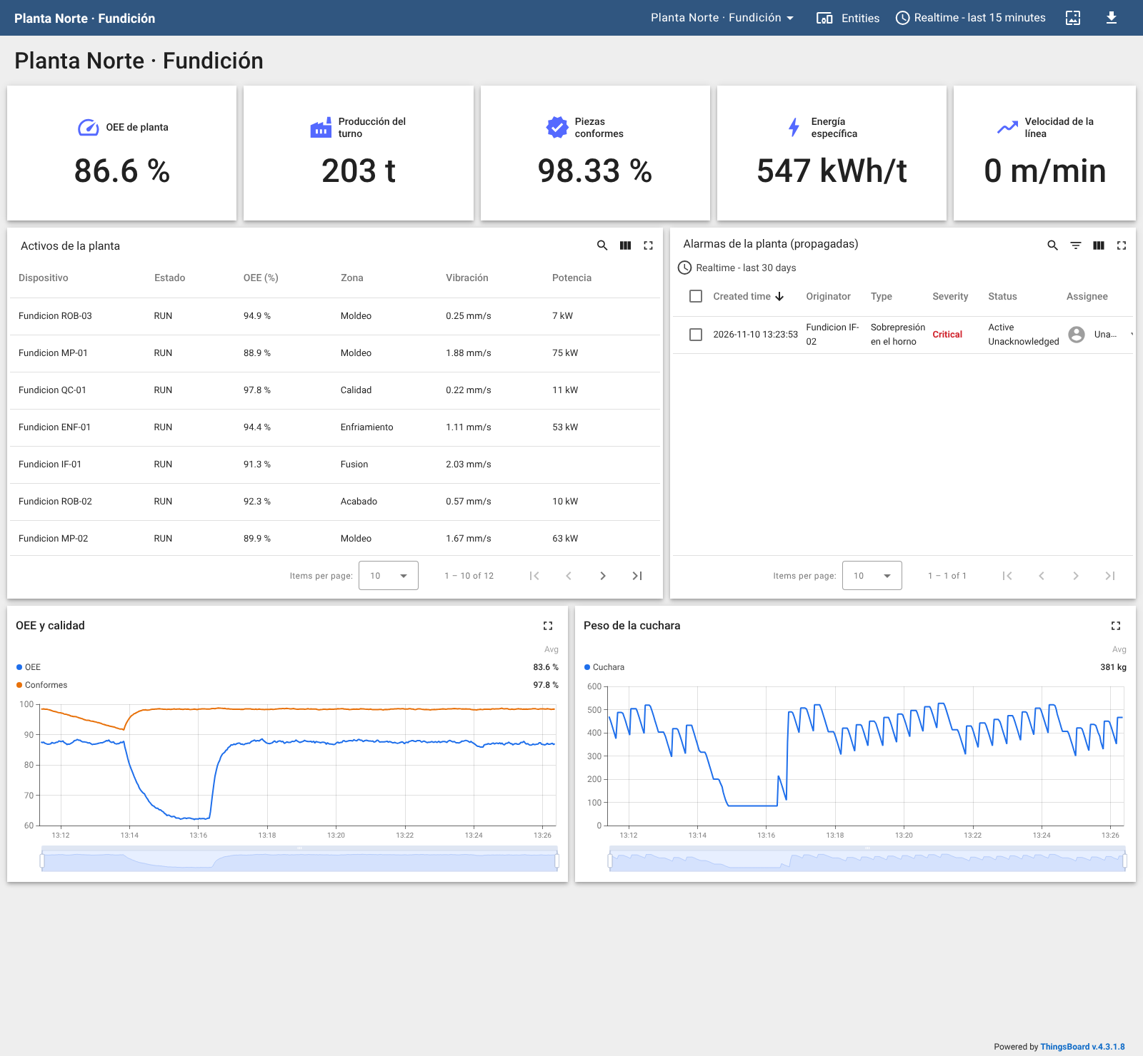
Panel resuelto durante una avería (captura real del laboratorio).

Parte 10 — Comunicación
En el dispositivo Fundicion Planta Norte: atributo de servidor inactivityTimeout = 30000 y la regla Sin comunicación de las prácticas anteriores. Detén la pasarela (deshabilita el mqtt out) 1 minuto.
Comprueba. ¿Cuánto tarda en saltar la alarma? ¿Cuándo pasan a Inactive los otros 11 dispositivos? (Pista: sin inactivityTimeout, ThingsBoard usa su valor por defecto de 10 minutos.) ¿Por qué basta con vigilar uno para saber que la pasarela ha caído?

Fase 2 — Gestionar y navegar (partes 11 a 13)

Parte 11 — Gestión de alarmas
Una alarma no es solo una luz roja: tiene un ciclo de vida.
- Con una avería activa, abre la alarma en la tabla del panel.
- Acknowledge (reconocer): «la he visto».
- Añade un comentario con tu diagnóstico.
- Asígnala a un usuario (si no hay otro, a ti).
- Pide que retiren la avería: la alarma pasa a Cleared.
Comprueba. En Alarms, filtra por estado: ¿qué diferencia hay entre Active Unacknowledged, Active Acknowledged y Cleared Acknowledged? ¿Por qué no se borra la alarma al reconocerla?

Parte 12 — Navegar por la jerarquía
Cambia el alias Activos por uno de tipo Relations query: entidad raíz Planta Norte, dirección From, profundidad máxima 2, filtro Contains → Device. La tabla mostrará las mismas máquinas, pero ahora por su relación con la planta.
Comprueba. Haz una copia del alias con raíz Zona Moldeo: ¿qué máquinas aparecen? ¿Qué pasaría si moviéramos el robot ROB-03 a otra zona?

Parte 13 — Comparar las máquinas (ampliación final)
Añade un Bar chart con el último OEE de todos los dispositivos del alias Activos, ordenado de menor a mayor.
Comprueba. ¿Qué tres máquinas tienen peor OEE? ¿Están en la misma zona? Propón a qué dedicarías la próxima parada de mantenimiento.
Así queda el flujo:
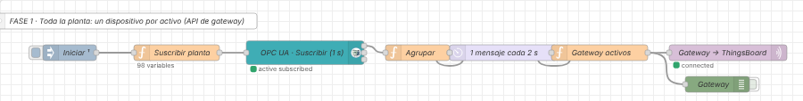
Flujo resuelto en Node-RED (captura real del laboratorio).

Cierre y entrega
En una planta real hay cientos de máquinas: los perfiles evitan repetir reglas, las relaciones dan contexto (dónde está cada máquina, de quién depende) y la propagación hace que nada se escape a quien vigila la planta.
Qué entregar:
- ☐ Flujo de Node-RED exportado (sin el token).
- ☐ Panel exportado.
- ☐ Captura de Relations de Planta Norte y de una zona.
- ☐ Tablas de las partes 3 y 9 completadas.
- ☐ Captura de una alarma reconocida, comentada y borrada.
- ☐ Respuestas a las preguntas finales.
Preguntas finales:
- ¿Qué diferencia hay entre un dispositivo y un activo en ThingsBoard?
- ¿Por qué es mejor una regla en el perfil horno que una regla en cada horno?
- ¿Qué ventaja tiene propagar las alarmas a Planta Norte? ¿Hasta dónde las propagarías en una empresa con tres plantas?
- La pasarela usa una conexión MQTT para 12 dispositivos. ¿Qué pasa si esa conexión se cae? ¿Cómo lo detectas?
Si algo no funciona:
Síntoma | Causa probable | Qué hacer
No se crean los dispositivos | La pasarela no está marcada como gateway | Edita Pasarela-Fundicion y marca Is gateway
Los dispositivos salen con perfil default | Falta el v1/gateway/connect | Usa el código sin cambios y vuelve a desplegar
La alarma está en la máquina pero no en Planta Norte | Falta la propagación o la relación | Marca Propagate con Contains y revisa las relaciones
La tabla de activos sale vacía | El alias no resuelve varias entidades | Marca Resolve as multiple entities
La regla del desmoldeo no salta | Argumento Marcha de tipo número | Filtro Boolean igual a true

